1. Demo trên môi trường đã có docker vs pattern  
   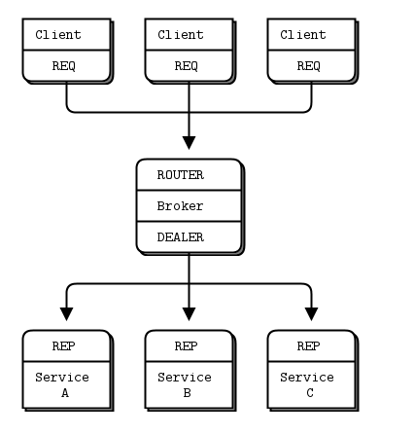
2. sudo docker pull fortunate281/coordinator01:demo_zeromq
3. sudo docker tag fortunate281/coordinator01:demo_zeromq demo_zeromq_broker
4. sudo docker tag fortunate281/coordinator01:demo_zeromq demo_zeromq_worker
5. sudo docker tag fortunate281/coordinator01:demo_zeromq demo_zeromq_worker2
6. sudo docker tag fortunate281/coordinator01:demo_zeromq demo_zeromq_client
7. sudo docker tag fortunate281/coordinator01:demo_zeromq demo_zeromq_client2
8. Đã build được các images : 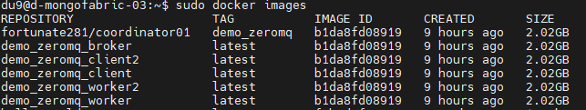
9. Chạy các images : sudo docker run -it demo_zeromq_broker  
   sudo docker run -it demo_zeromq_worker   
   sudo docker run -it demo_zeromq_worker2  
   sudo docker run -it demo_zeromq_client   
   sudo docker run -it demo_zeromq_client2 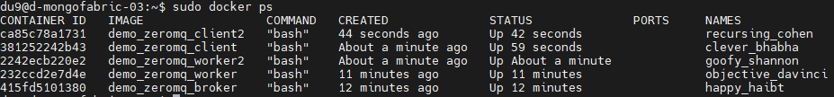
10. Get Ip của broker   
    :sudo docker inspect -f '{{range.NetworkSettings.Networks}}{{.IPAddress}}{{end}}' happy_haibt
11. Bắt đầu test   
    